RS232 端口通讯原理与应用IC及跳线
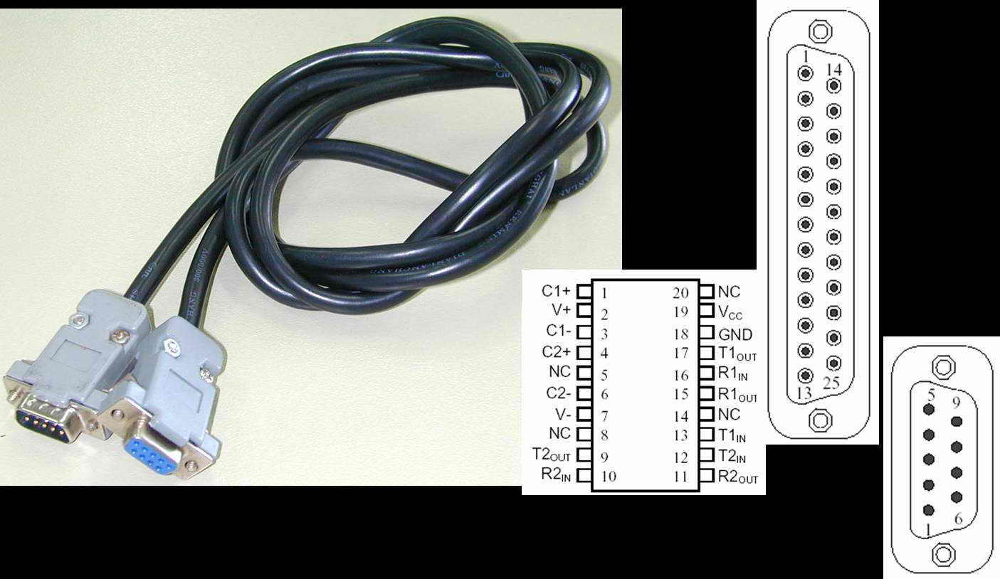
RS 232 的通讯原理图
此主题相关图片如下，点击图片看大图：
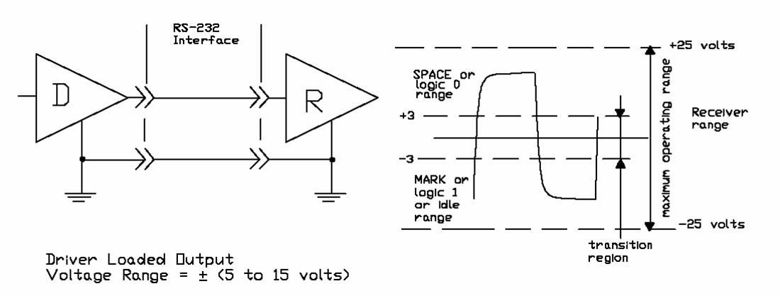
RS 232 的通讯方式
从上图中我们可以看出RS232的通讯信号电平为正负5~15V，这不同于数字电路的0~3V或0~5V，所以要以RS232的方式进行通讯，源信号需要进行电压转换。
当进行数据传送时，只用一根数据线且只能进行单向传输的方式，称为单工方式；
当进行数据传送时，只用一根数据线利用不同时段进行双向传输的方式，称为半双工方式；
当进行数据传送时，利用两根数据线同时进行发送和接收的方式，称为全双工方式。
PLC
RS232的握手方式
在进行数据通讯的设备之间，需要有一个统一的传输协议以协调数据传输的规律，使得数据传输井然有序。通讯双方以某种协议方式来告诉对方何时开始传送数据，或根据对方的信号来进入数据接收状态以控制数据流的启停。RS232可以用硬件握手或软件握手方式来进行通讯。
此主题相关图片如下，点击图片看大图：
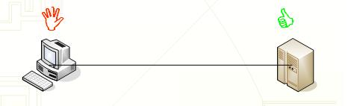
此主题相关图片如下，点击图片看大图：
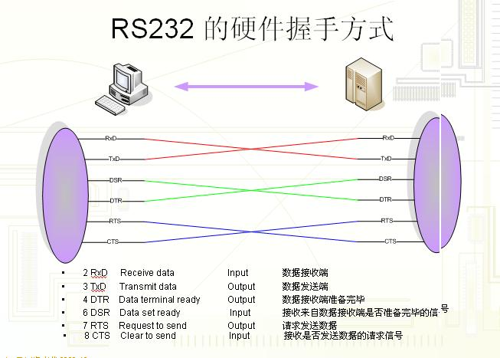
此主题相关图片如下，点击图片看大图： PLC
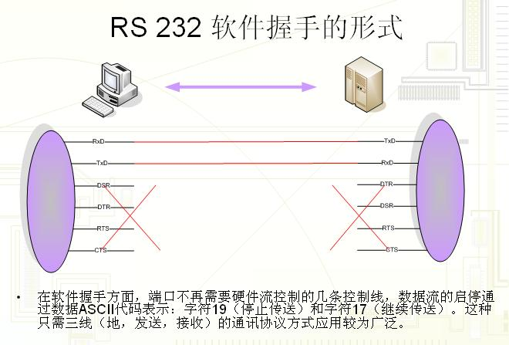
RS 232 三线通讯示例（软握）
此主题相关图片如下，点击图片看大图：
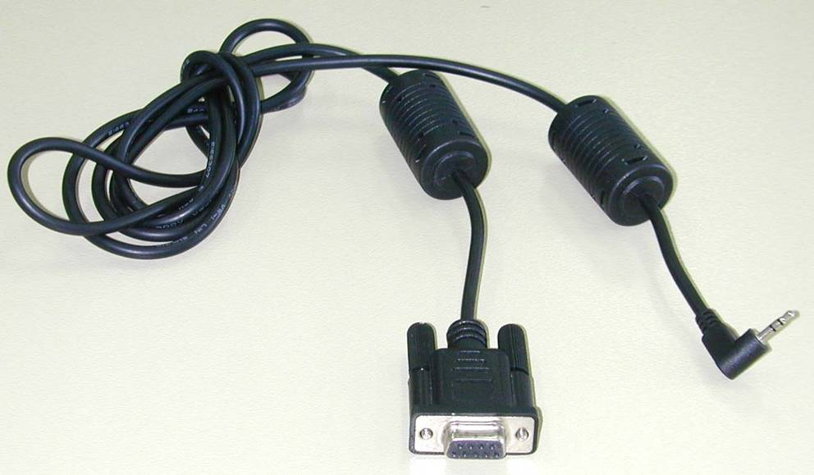
图示电缆为一RS232通讯电缆，大家可以发现电缆的一头为9孔母头，而公头一端仅仅有三极，这就是采用了软握方式的通讯电缆。
此主题相关图片如下，点击图片看大图：
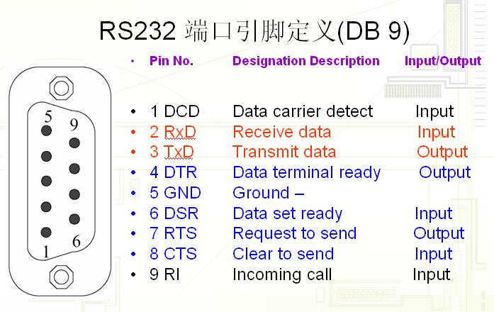PLC
此主题相关图片如下，点击图片看大图：
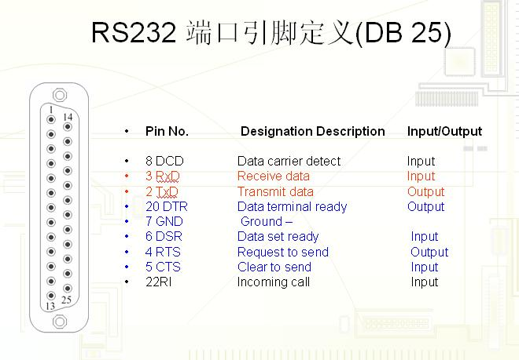
此主题相关图片如下，点击图片看大图：
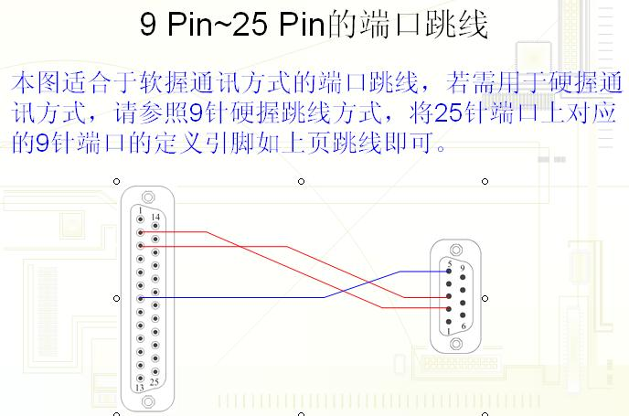
此主题相关图片如下，点击图片看大图：
此主题相关图片如下，点击图片看大图：
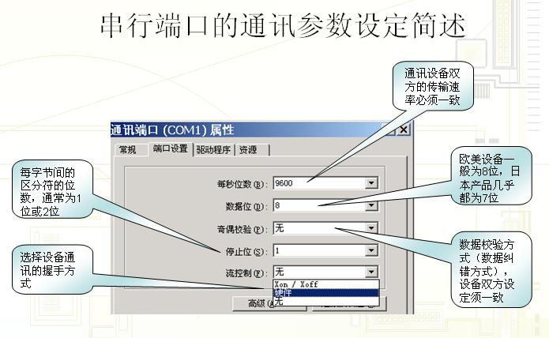
EIA 规定之RS232 电气参数
此主题相关图片如下，点击图片看大图：
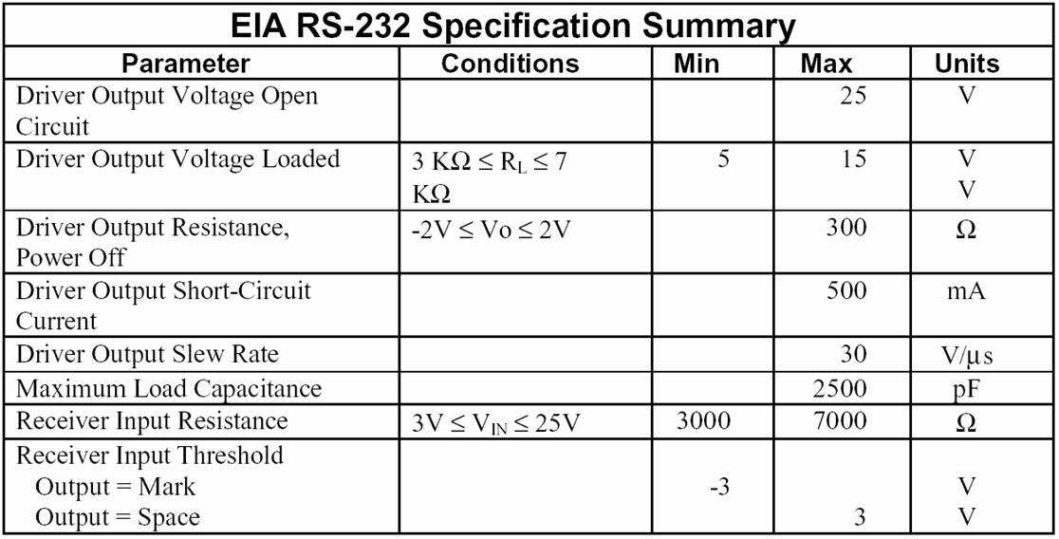
该表规定了标准RS232端口的一些极限电气参数。
在某些非标准场合，RS232或RS422/485不遵循标准电压参数。
此主题相关图片如下，点击图片看大图：
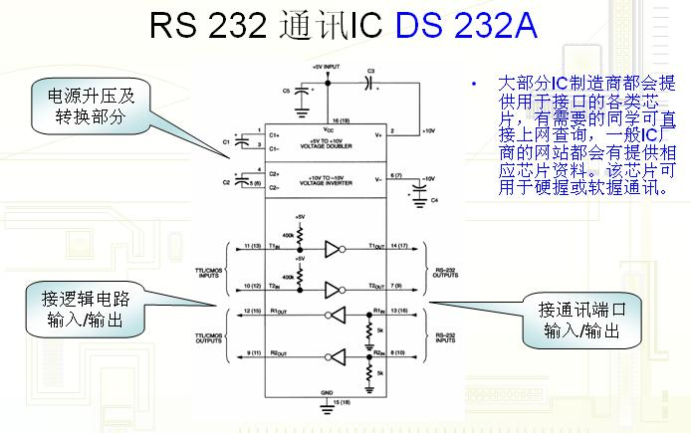
PLC资料网
此主题相关图片如下，点击图片看大图：
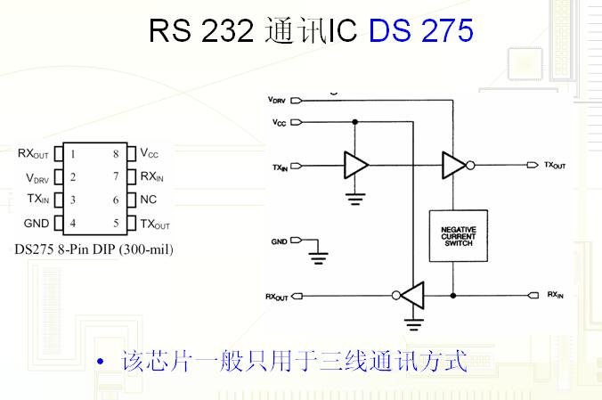
此主题相关图片如下，点击图片看大图：
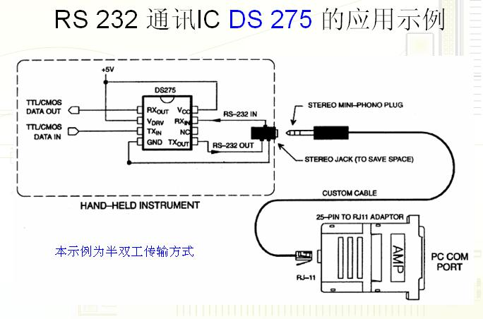
此主题相关图片如下，点击图片看大图：
